**LAPORAN TUGAS AKHIR**

**IF421 GRAFIKA KOMPUTER DAN ANIMASI**

**KELOMPOK CONTINUUM MOSCOVIUM ARTS**



**PROGRAM STUDI INFORMATIKA**

**FAKULTAS TEKNIK DAN INFORMATIKA**

**UNIVERSITAS MULTIMEDIA NUSANTARA**

**TAHUN AJARAN 2017/2018**

**TANGERANG**



**LAPORAN TUGAS AKHIR**

**IF421 GRAFIKA KOMPUTER DAN ANIMASI**

# **KELOMPOK CONTINUUM MOSCOVIUM ARTS**

**Nama Aplikasi : Blast Breaker Space Edition**

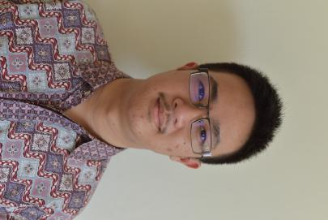 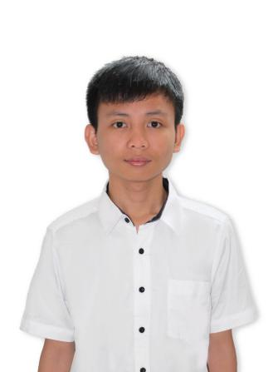

Octavian Axel Putra Efraim Wijaya

00000014899 00000016880

octavian.putra@student.umn.ac.id efraim.wijaya@student.umn.ac.id

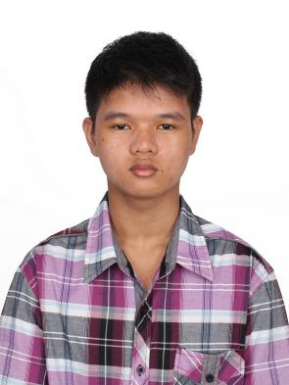 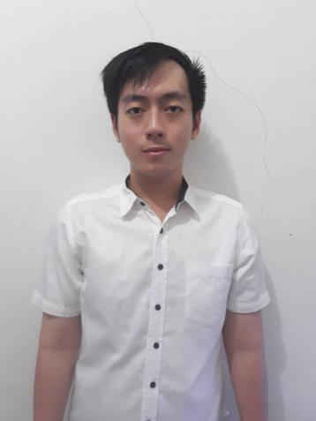

Ignatius Yudhistira Indrawan Kevin Tan

00000016442 00000017639

ignatius.indrawan@student.umn.ac.id kevin22@student.umn.ac.id

**Pendahuluan**

Latar Belakang

Blast Breaker: Space Edition ini dirancang dan dibuat oleh Continuum Moscovium Arts untuk memenuhi tugas akhir mata kuliah Grafika Komputer dan Animasi. Program yang digunakan adalah Microsoft Visual Studio. Game kami mengangkat tema dari film star wars, sebuah film yang tentunya tidak lagi asing di telinga kita. Kami mengangkat tema star wars karena kami memiliki antusiasme terhadap film tersebut, dan kami semua memiliki ketertarikan pada pesawat dan kami setuju untuk membuat game pesawat star wars.

Maksud dan Tujuan

Blast Braker: Space Edition ini adalah sebuah game di mana pemain akan dihadapkan kepada berbagai rintangan yang datang kepadanya. Berbekal kontrol-kontrol pada *keyboard,* pemain dapat mengusahakan dirinya tidak menabrak rintangan yang didatangkan padanya. Tujuan kami membuat game ini ialah agar pemain bisa merasakan bagaimana menjadi pilot pada film star wars dengan menghindari berbagai rintangan-rintangan yang kami berikan.

**Implementasi**

Perancangan Menu

Tampilan utama

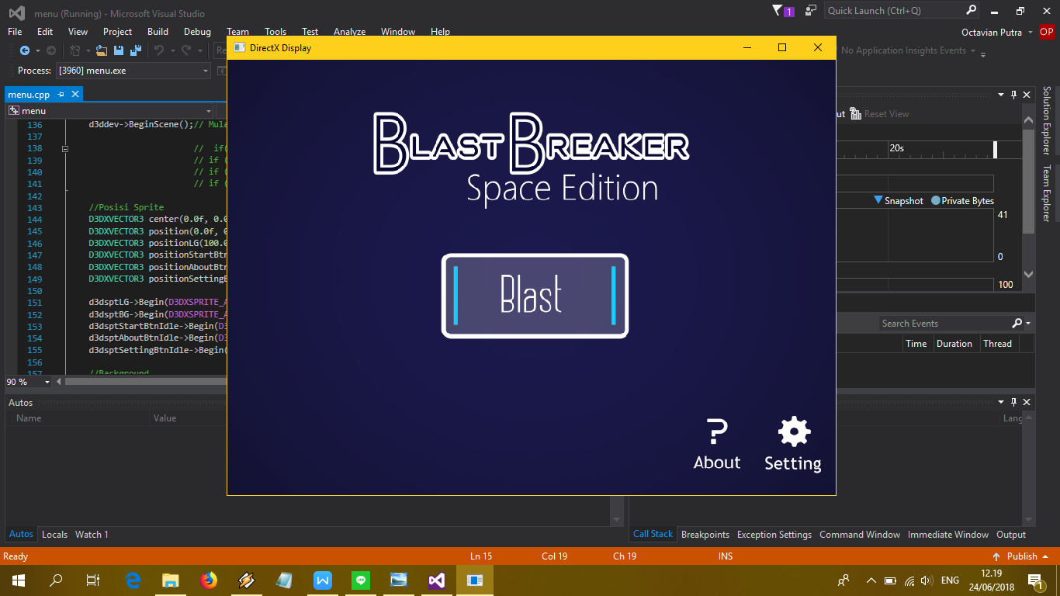

Tampilan About

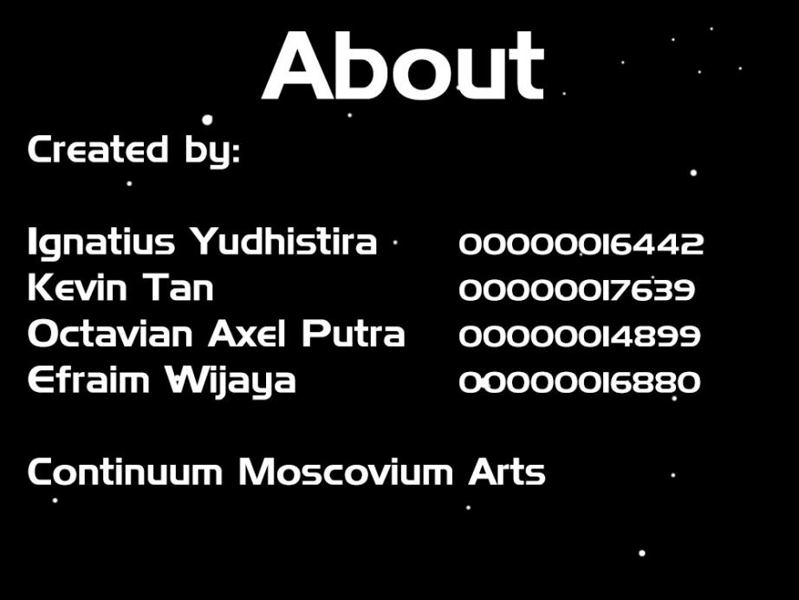

Tampilan Setting

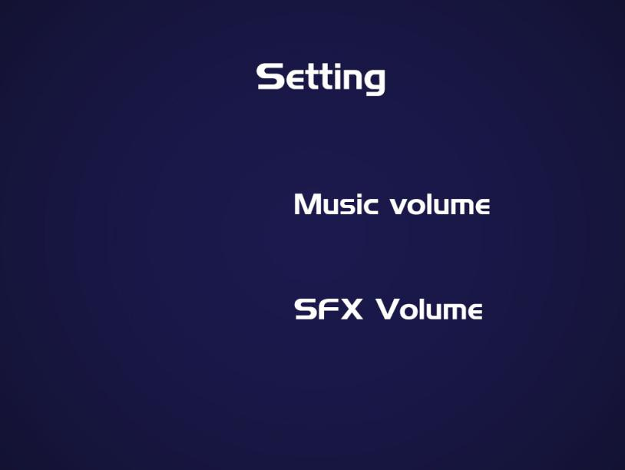

Tampilan You Lose



Storyboard

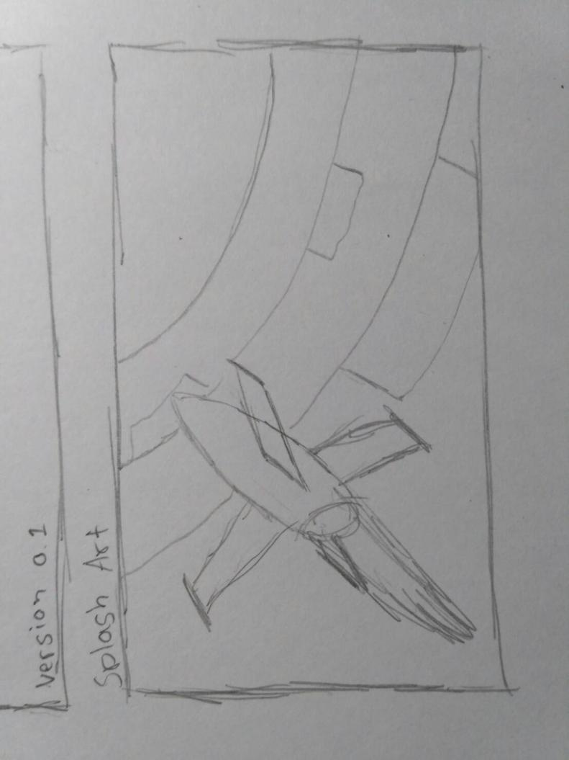

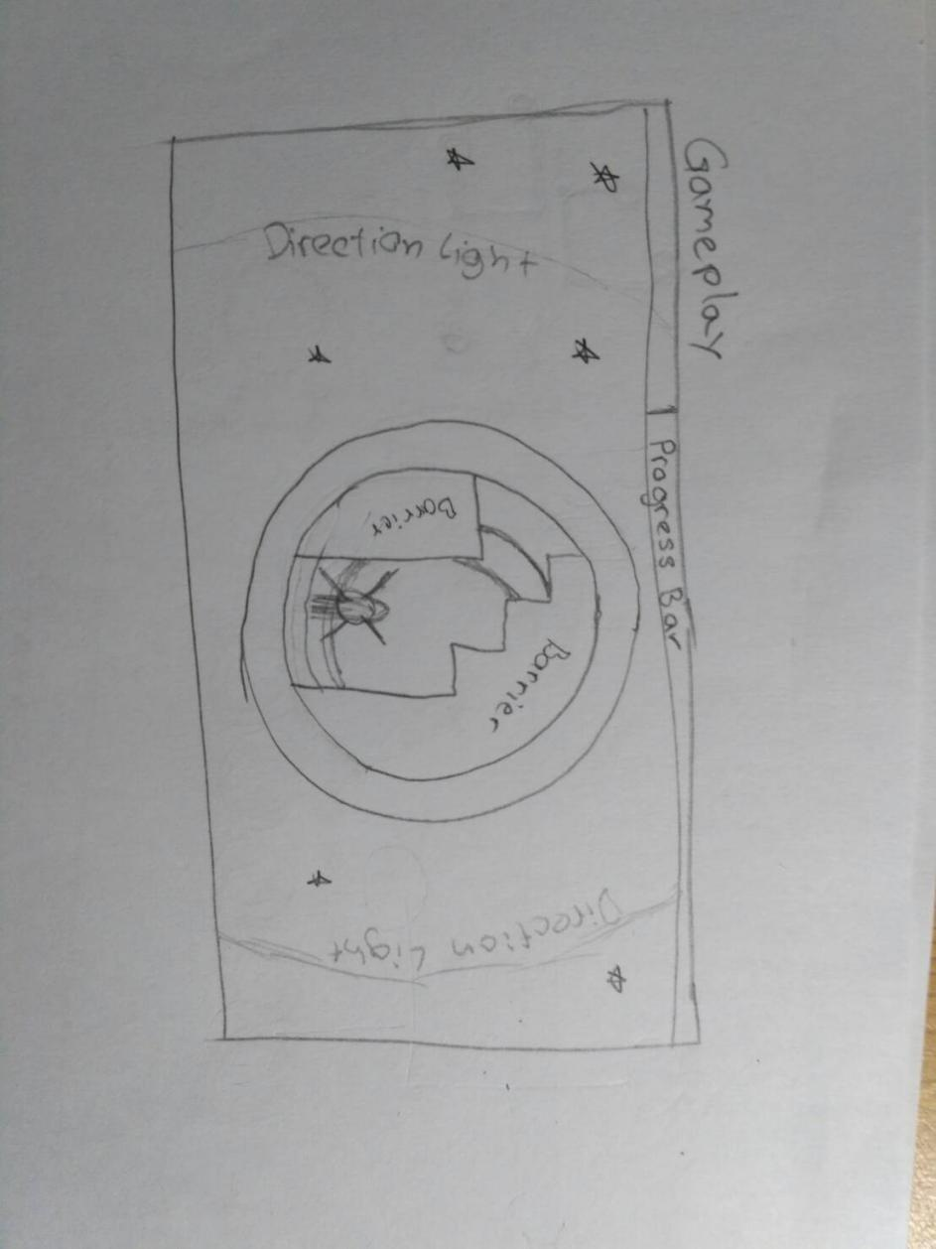

Tahapan Implementasi

deklarasi variable yg digunakan

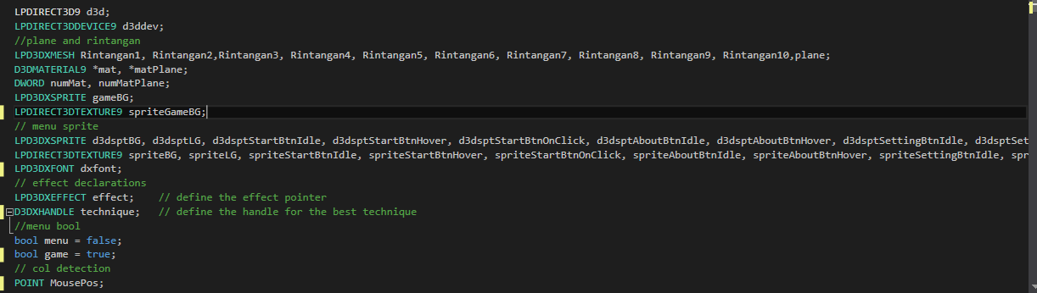

function initd3d menginisialisasi directx dan effect

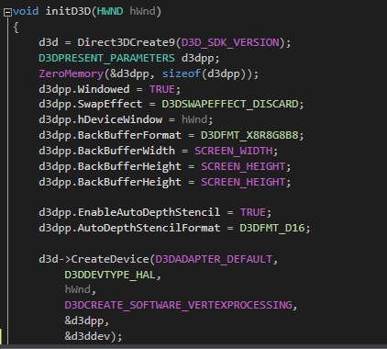

function initd3d menginisialisasi directx dan effect(2)

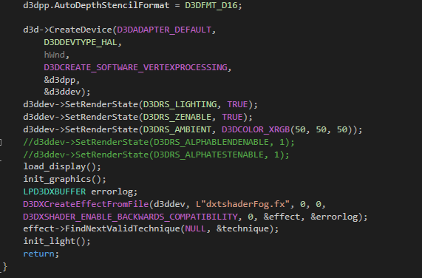

function init graphic untuk mengeload atribut 3d dalam game

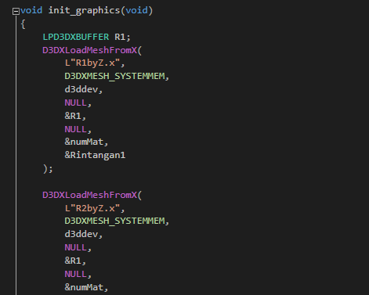

function init graphic untuk mengeload atribut 3d dalam game (2)

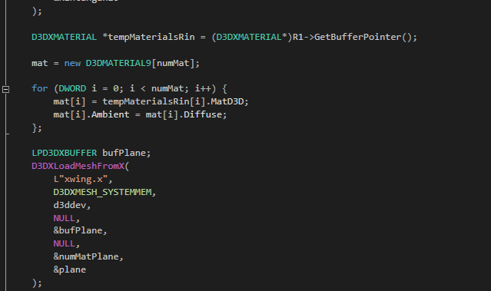

function load display untuk mengeload asset menu

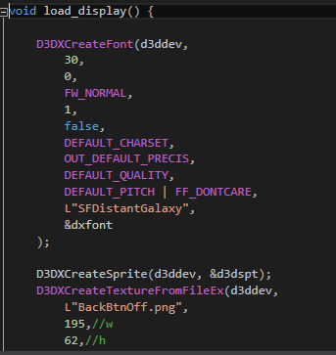

function load display untuk mengeload asset menu (2)

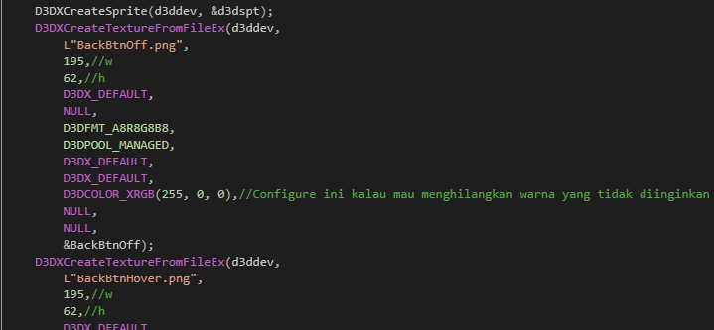

function init light untuk membuat cahaya dalam game

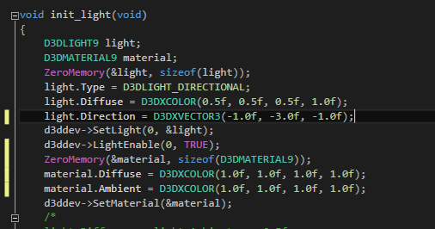

function render frame sebagai function utama untuk berpindah scene yang ada di game

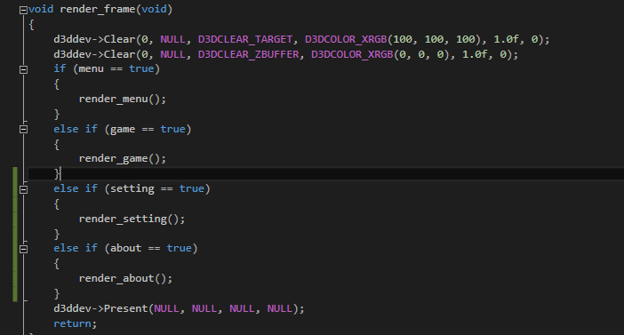

function render menu untuk mengrender asset di menu

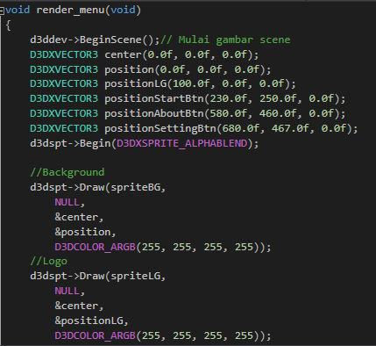

function render menu untuk mengrender asset di menu dan untuk berpindah scene dengan collision detection antara mouse dan sprite

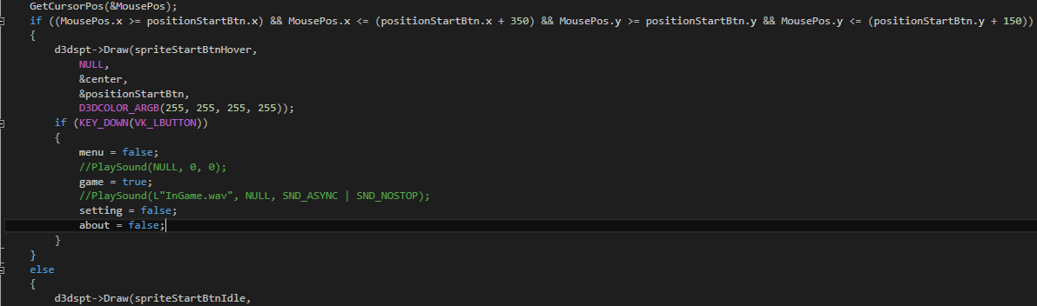

Function render game untuk merender asset di game (ini untuk membuat kotak score)

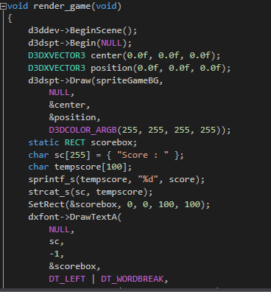

function render game untuk merender asset di game (ini untuk controller dalam game)

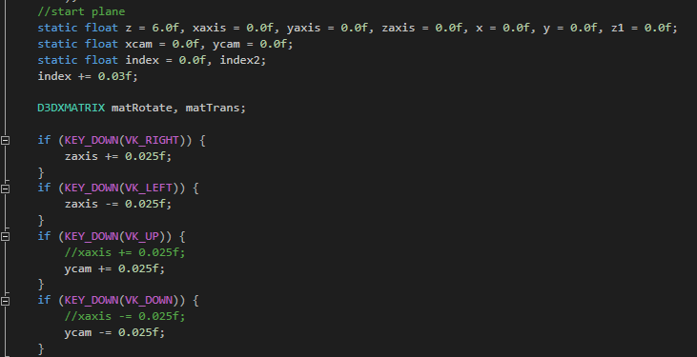

function render game untuk merender asset di game (ini untuk controller dalam game (2))

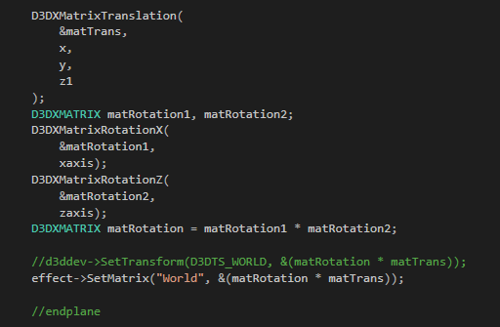

function render game untuk merender asset di game (ini untuk camera dan render plane)

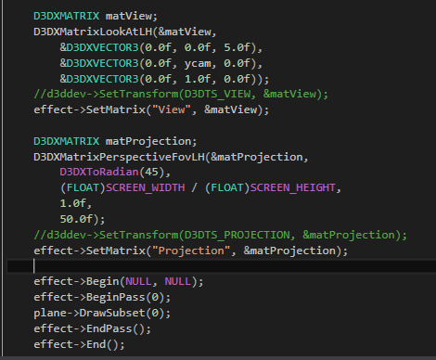

function render game untuk merender asset di game (ini untuk random, render, dan pergerakan rintangan)

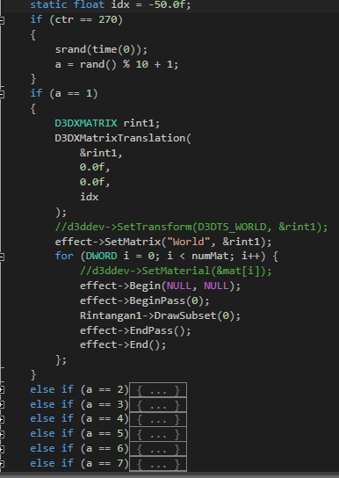

function render game untuk merender asset di game (ini untuk pergerakan rintangan, reset game dan pause game)

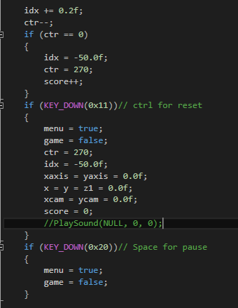

Function render_setting untuk mengrender menu setting

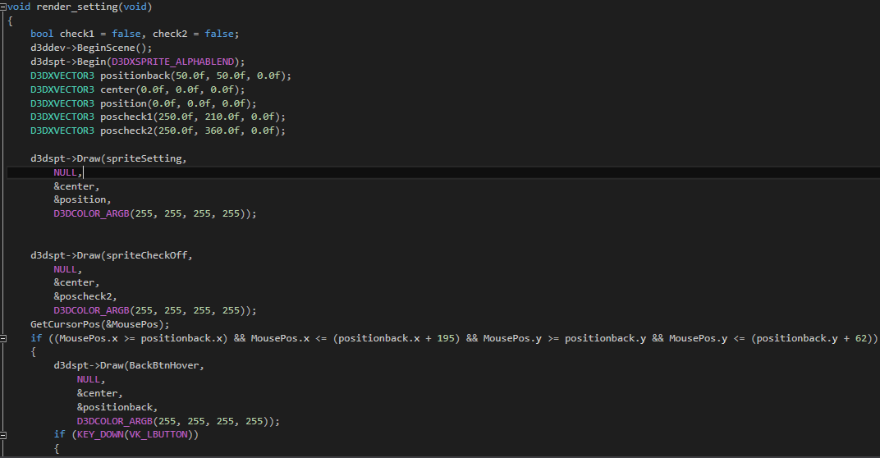

Function render_about untuk mengrender about

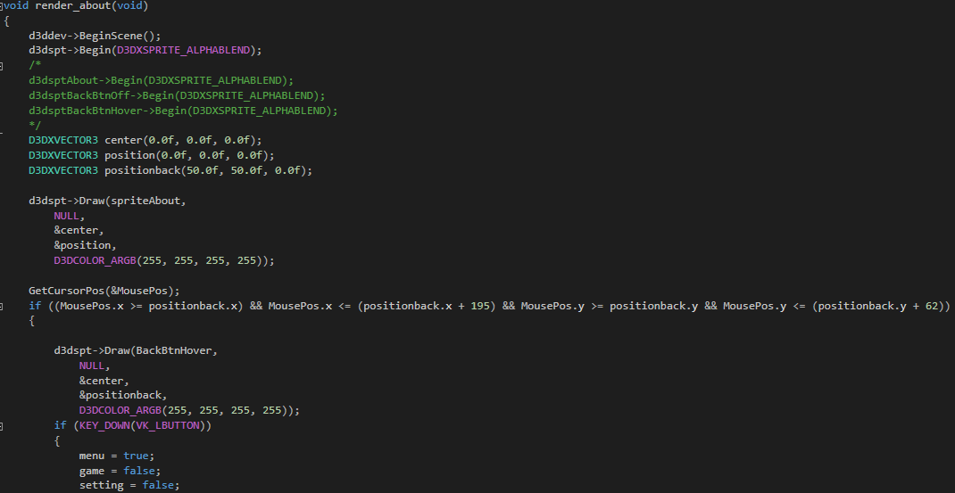

function cleand3d untuk membersihkan asset dari memori

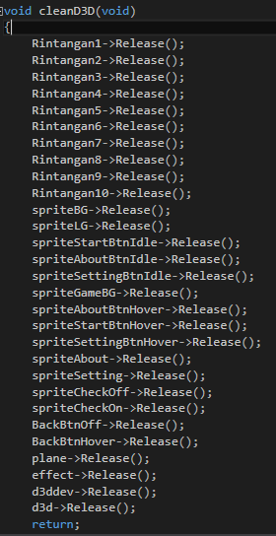

Function render_pause untuk mengrender menu pause

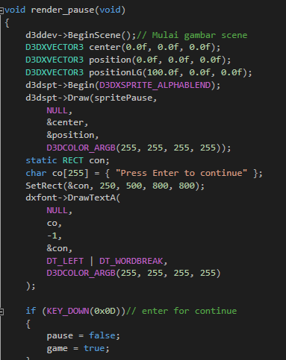

Objective dari game ini ialah menghindari rintangan yang akan muncul secara terus menerus dengan menggerakan pesawat dan kamera . bila anda mengenai rintangan, maka game akan berakhir. Score akan bertambah jika berhasil melewati rintangan.

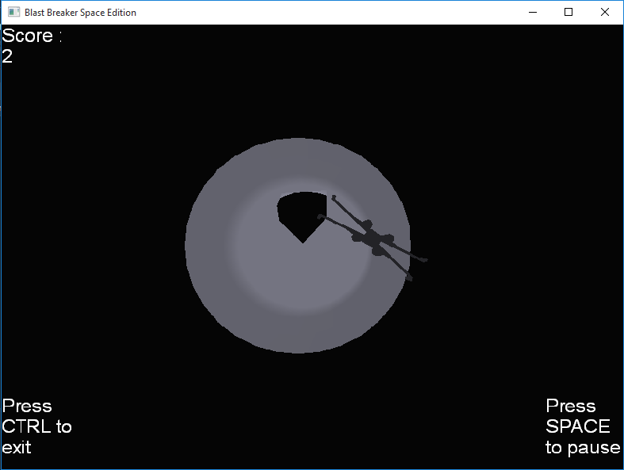

Asset List

|  |  |  |  |
| --- | --- | --- | --- |
| No | Asset | Tipe | Nama |
| 1 | icons-01 | Button/Sprite | AboutBtnIdle.png |
| 2 | icons-02 | Button/Sprite | AboutBtn.png |
| 3 | icons-03 | Button/Sprite | SettingBtnIdle.png |
| 4 | icons-04 | Button/Sprite | SettingBtn.png |
| 5 | icons-05 | Button/Sprite | StartBtnIdle.png |
| 6 | icons-06 | Button/Sprite | StartBtn.png |
| 7 | icons-11 | Button/Sprite | BackBtnOff.png |
| 8 | icons-13 | Button/Sprite | BackBtnClick.png |
| 9 | icons-20 | Button/Sprite | BackBtnHover.png |
| 10 |  | Button/Sprite | Checkbox_Off.png |
| 11 |  | Button/Sprite | Checkbox_Ofn.png |
| 12 |  | sprite | BlastBreakerLogo.png |
| 13 |  | Sprite | About.png |
| 14 |  | Sprite Background | MenuBG.jpg |
| 15 |  | Sprite | Setting.png |
| 16 |  | Sprite | pauseNoBG.png |
| 17 |  | Obstacle | R1byZ.x |
| 18 |  | Obstacle | R2byZ.x |
| 19 |  | Obstacle | R3byZ.x |
| 20 |  | Obstacle | R4byZ.x |
| 21 |  | Obstacle | R5byZ.x |
| 22 |  | Obstacle | R6byZ.x |
| 23 |  | Obstacle | R7byZ.x |
| 24 |  | Obstacle | R8byZ.x |
| 25 |  | Obstacle | R9byZ.x |
| 26 |  | Obstacle | R10byZ.x |
| 27 |  | Plane | Xwing.x |
| 28 | - | Font | SFDistantGalaxy.ttf |
| 29 | - | Effect File | Dtxshaderfog.fx |
| 30 | - | Soundtrack | MainMenu.wav |
| 31 | - | Soundtrack | InGame.wav |

Dokumentasi Pekerjaan

Ignatius Yudhistira:

- Membuat koding gameplay, koding menu, aset obstacle,laporan.

Efraim Wijaya:

- Membuat koding menu, koding gameplay,asset menu,aset pesawat, laporan.

Octavian Axel Putra:

- Membuat koding menu, koding soundtrack, aset menu,laporan.

Kevin Tan:

- Membuat aset menu, koding menu, poster, koding soundtrack, laporan.